NHIỆM VỤ 2.4 TẠO LIÊN KẾT STYLE VỚI KIỂU ĐÁNH SỐ OUTLINE

- Đặt thông số cho level 1

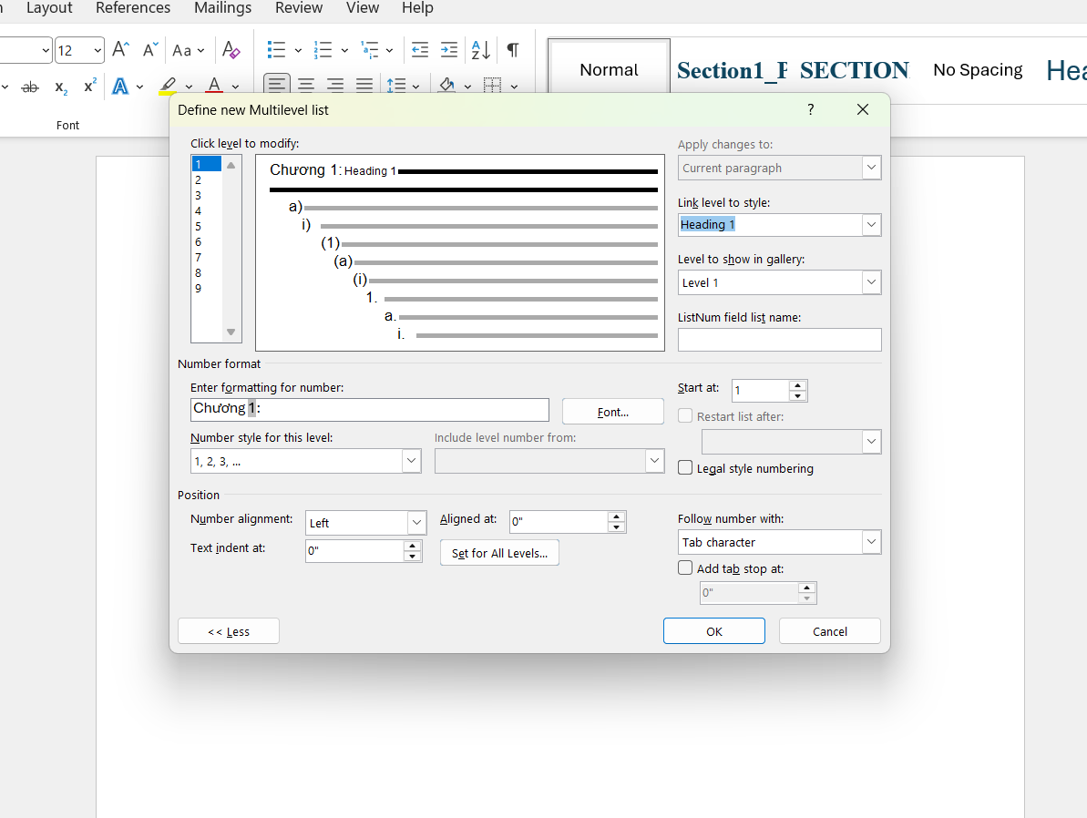

- Đặt thông số cho level 2 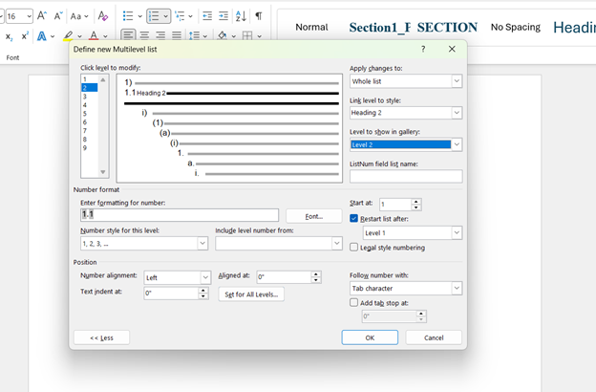

- Đặt thông số cho level 3
